# 代码结构

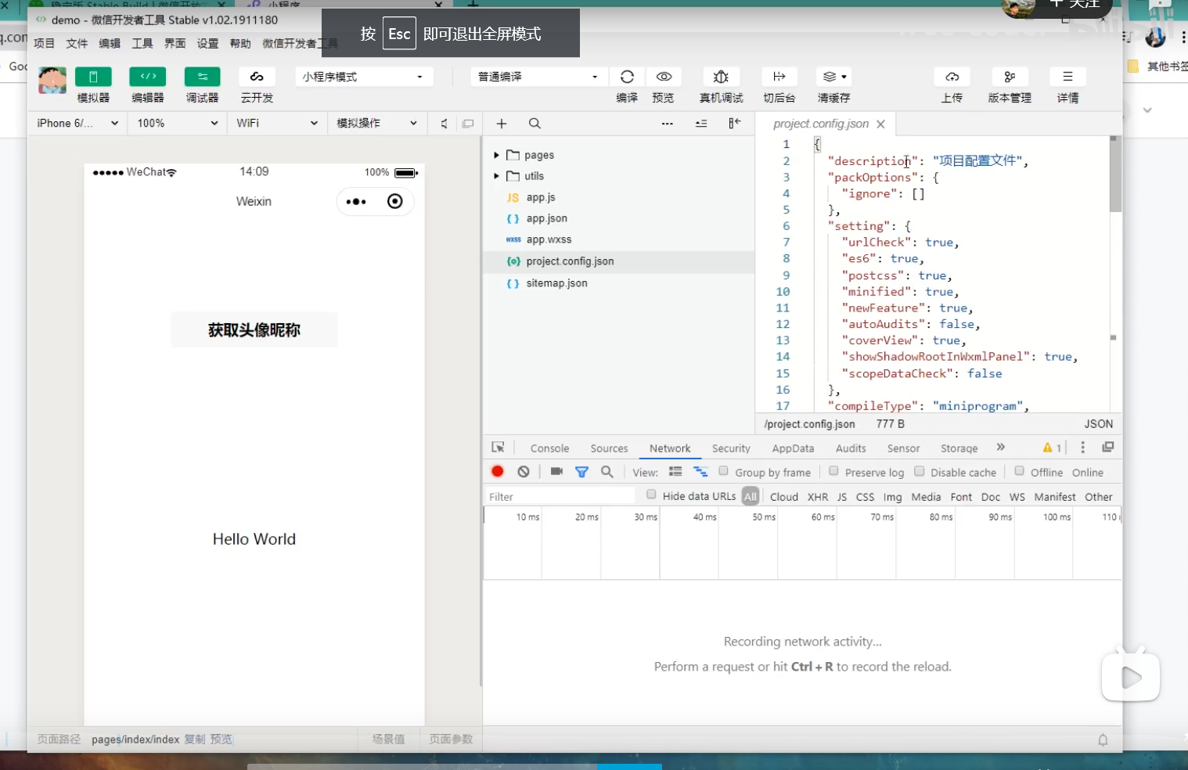

## Project.config.json

里面是配置参数

## App.js

里面是部分通用函数的编写 onlaunch是点击时候的编写

globalData{}是app.js里面的全局属性（小程序有很多的页面，可能很多的页面都有用到这个属性）

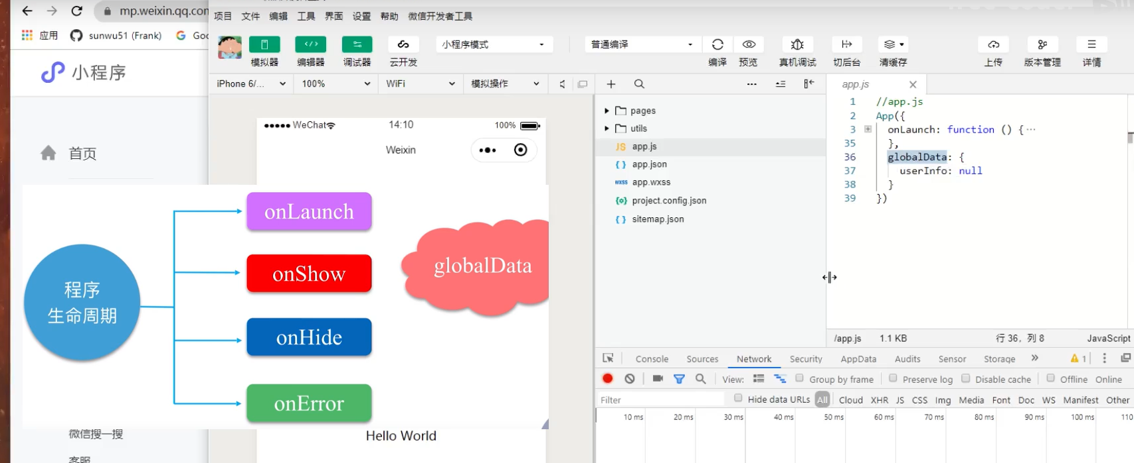

## App.json

里面的pages是页面展示的顺序，

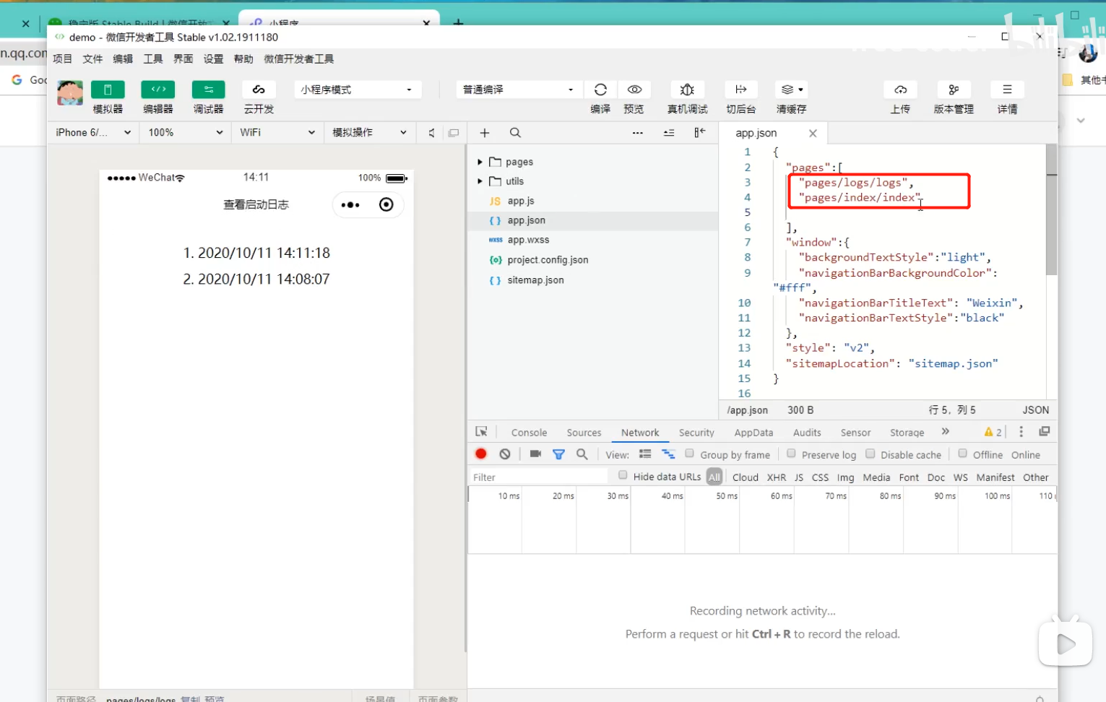

导航栏配置 但是会被页面的配置给覆盖掉

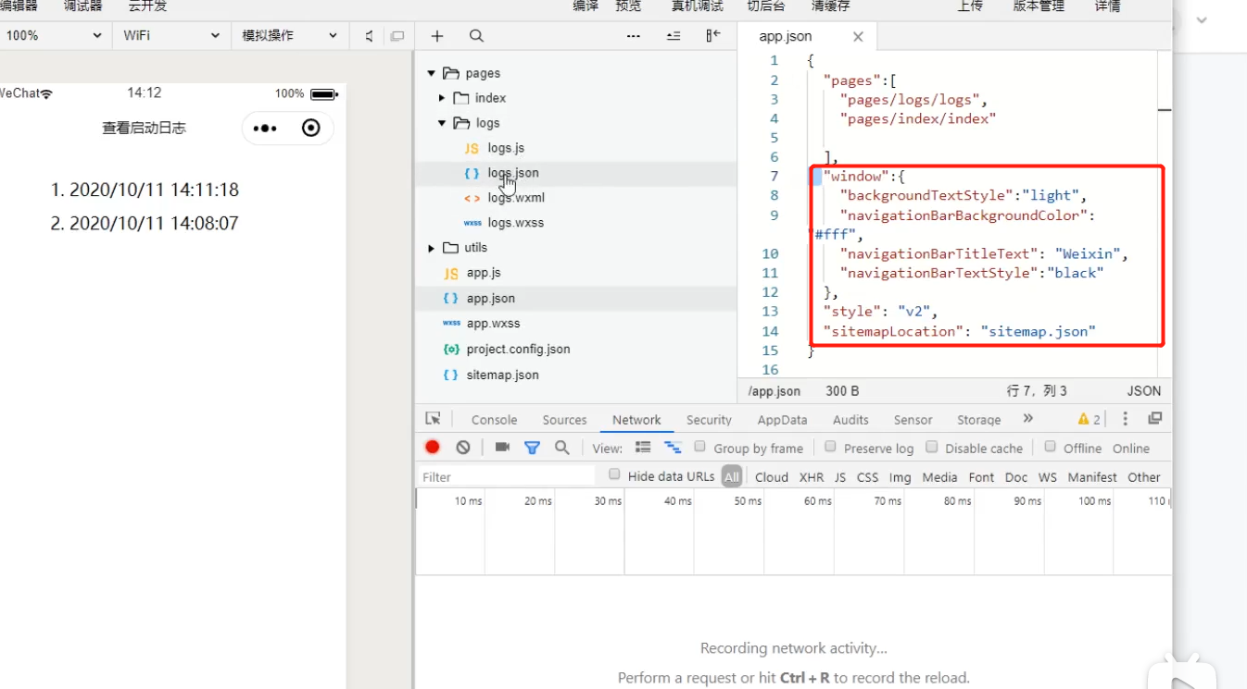

## App.Wxss

.container 相当于 对container这个类的类名选择器

Wxss相当于css

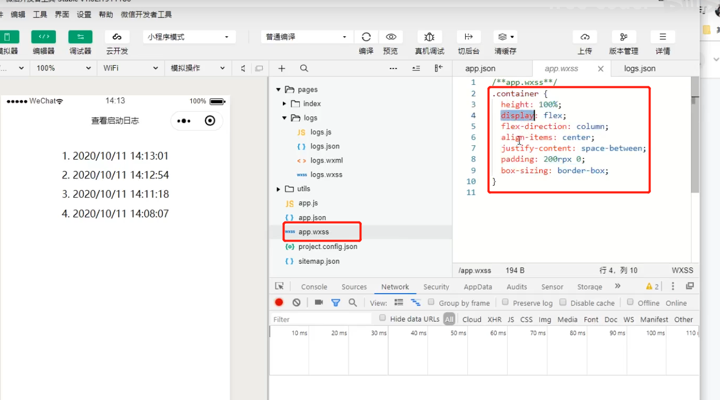

## Logs.wxml

.wxml 相当于 .html

但是里面的标签和html差距还是比较大的

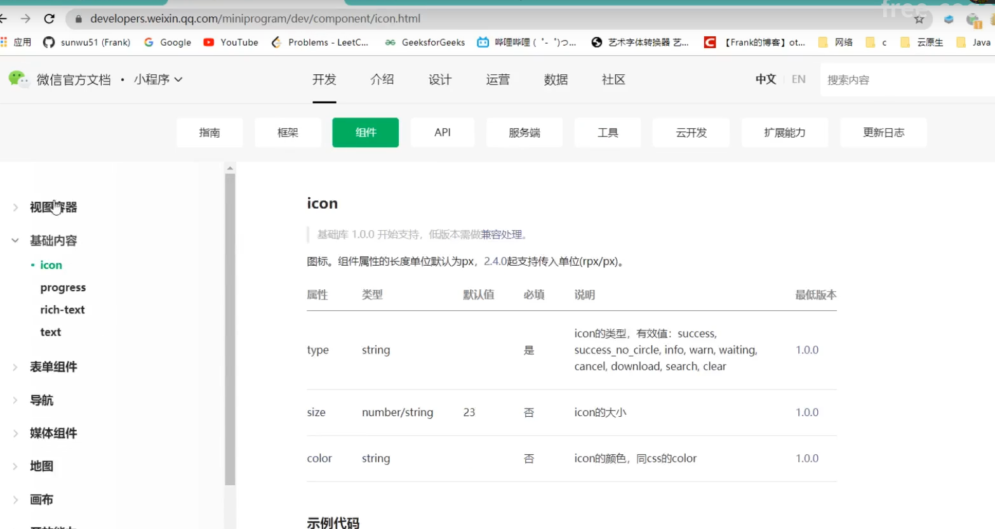

Onload预加载的时候调用的函数

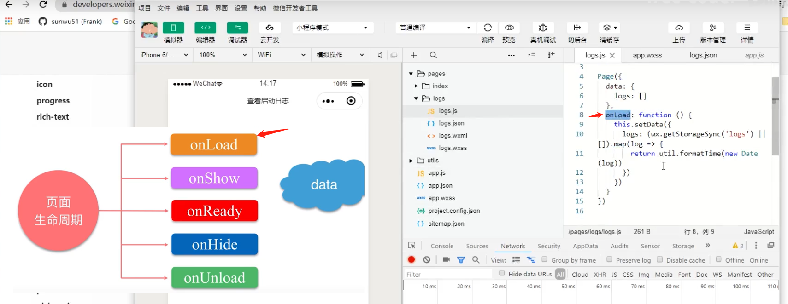

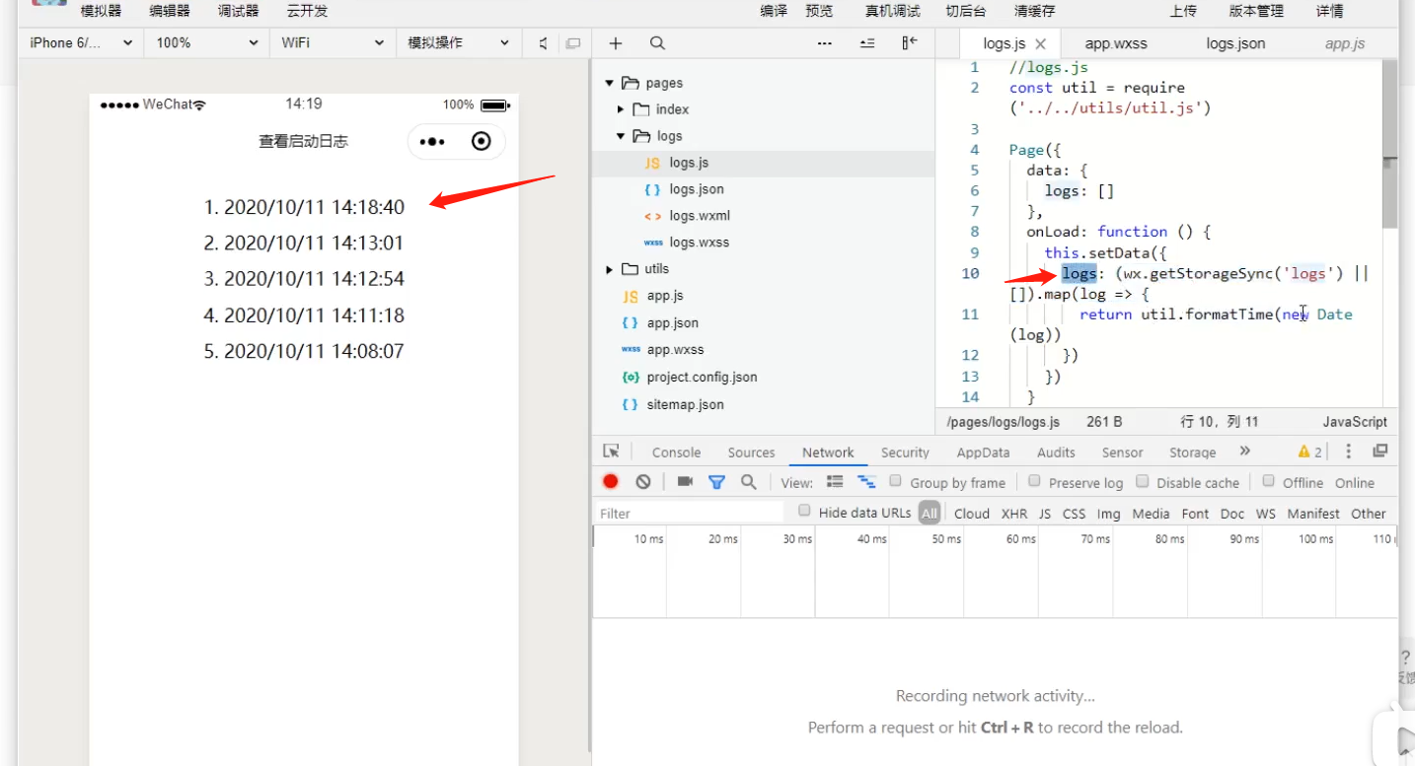、

## 部分常见语法

Js中常见的渲染

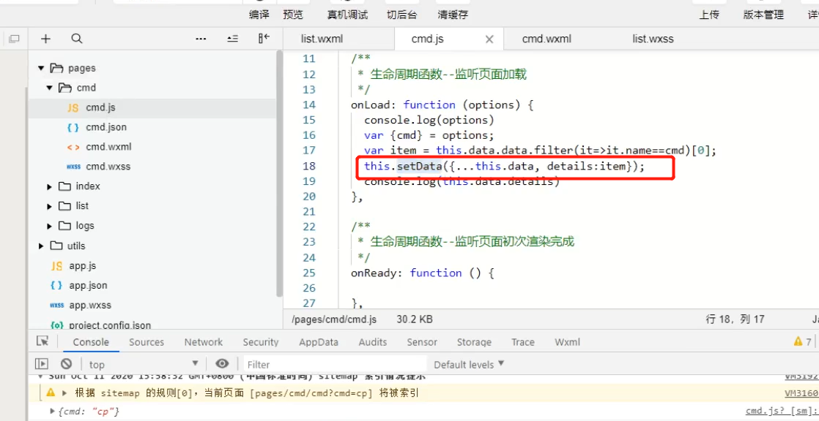

### Wx的ajax请求

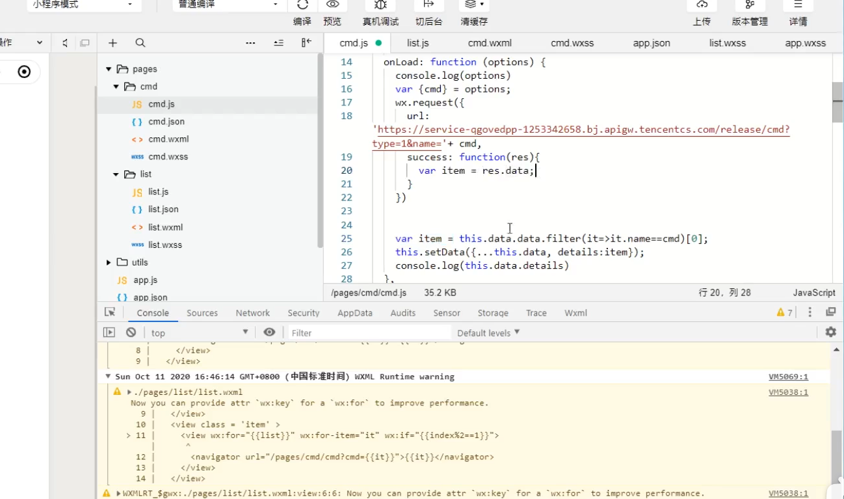

## 常用快捷键

Tab 格式化

Ctrl + / 注释

# 组件

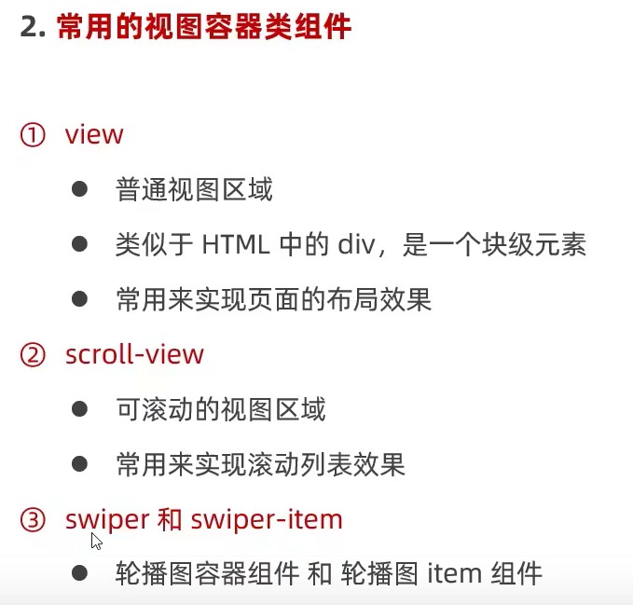

## View

View有点类似于网页的div

一个view容器中包含了3个view,container对应的wxss是2.配置外面容器的大小

3.配置容器的颜色 4.配置容器的排列和颜色

nth-child()是css3里面的样式库

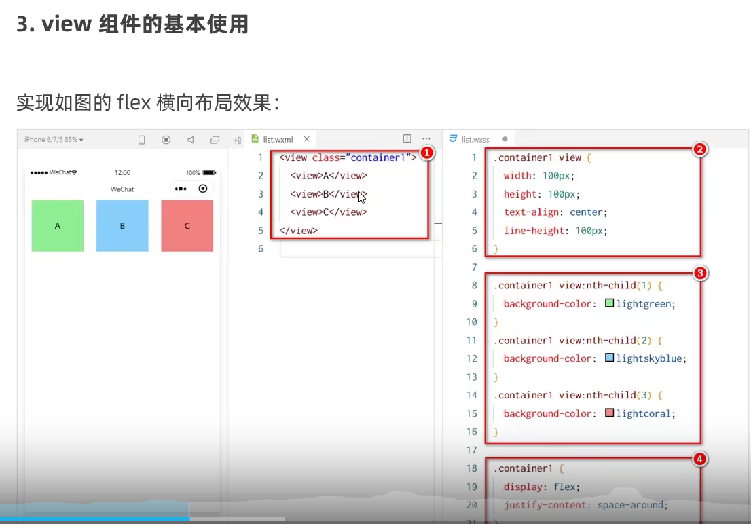

## Scroll-View

2 Scroll-y 允许在纵向上进行滚动

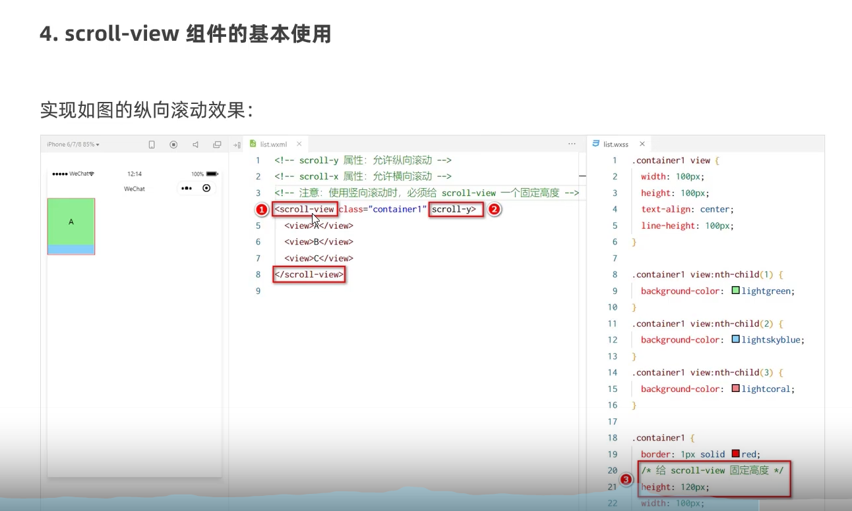

滚动容器 并不会直接滚动 要通过修改 class对应的css样式 指定长宽

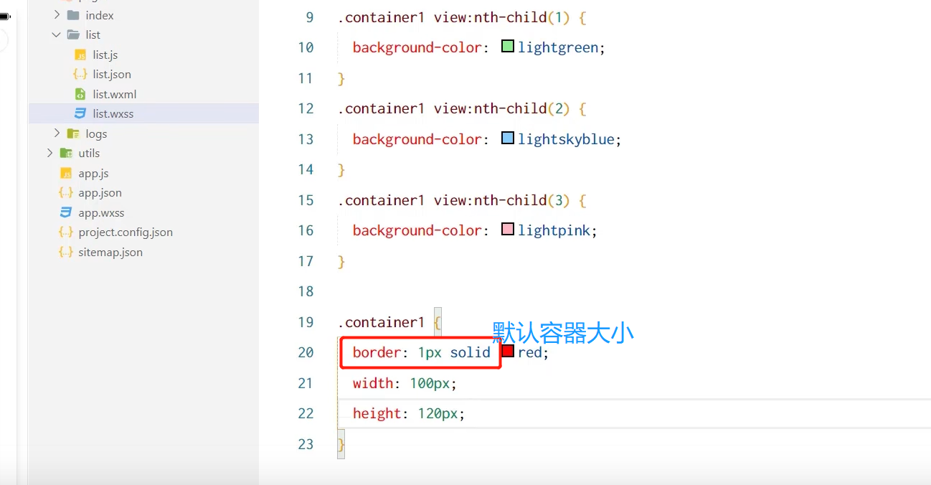

## Swiper 和 swiper-item组件

原生js也有Swiper库,微信小程序只是对原生js进行了封装

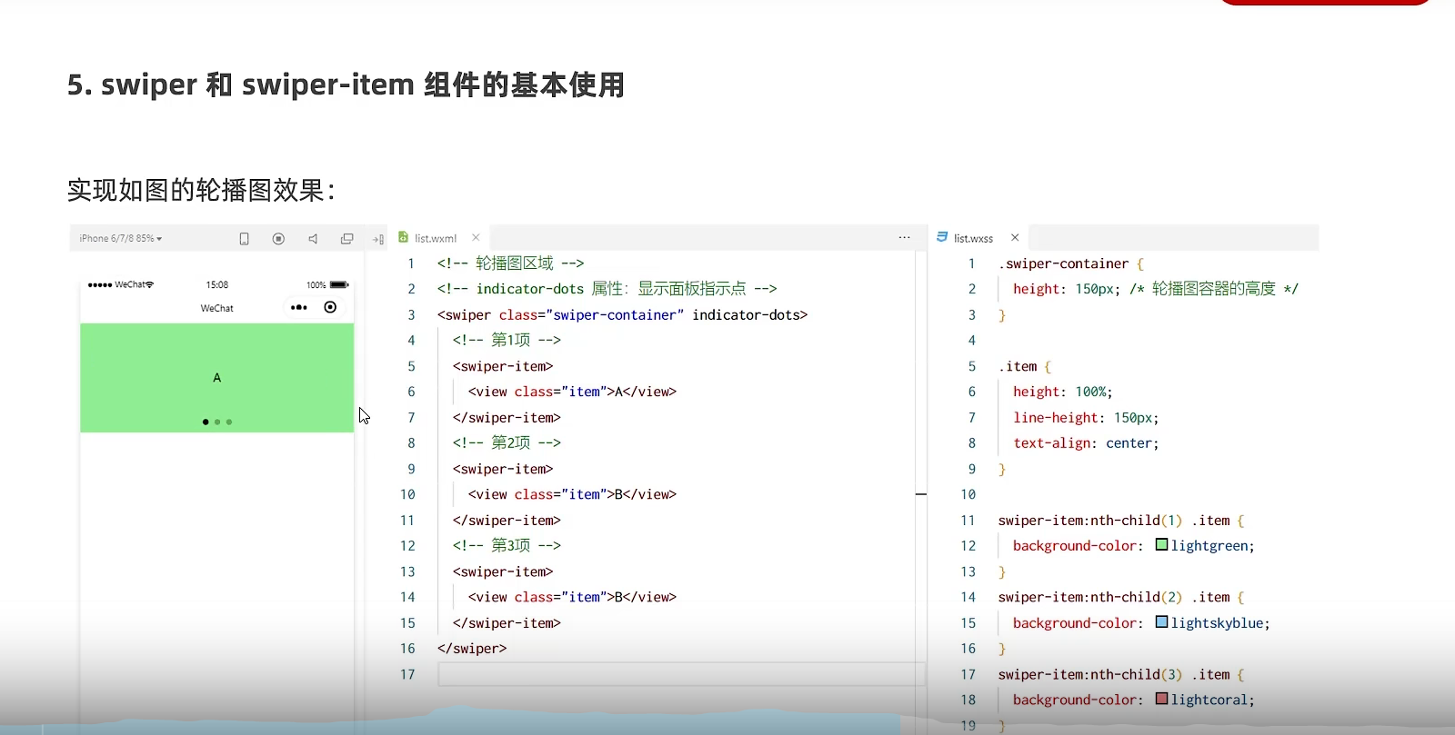

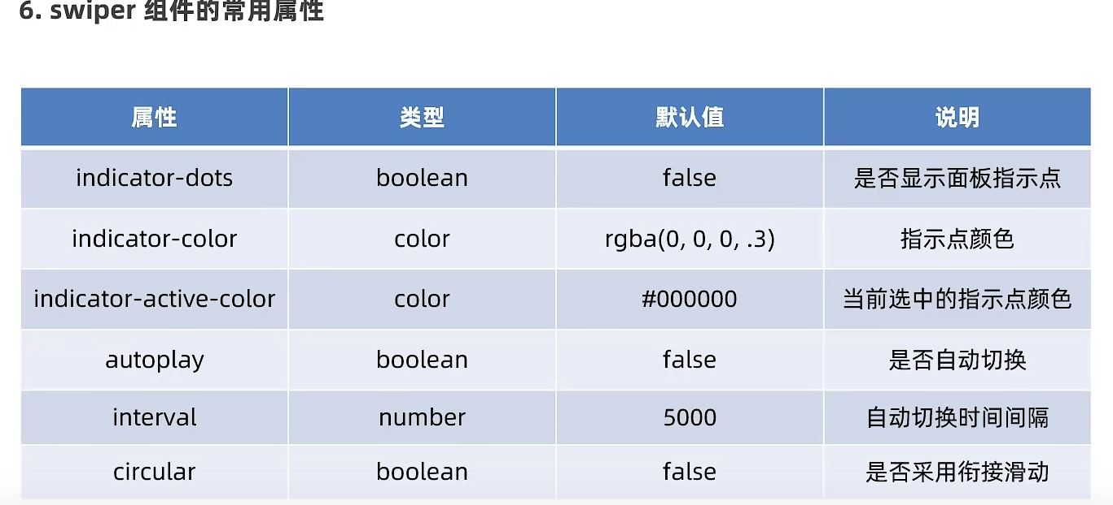

## Text 和 rich-text

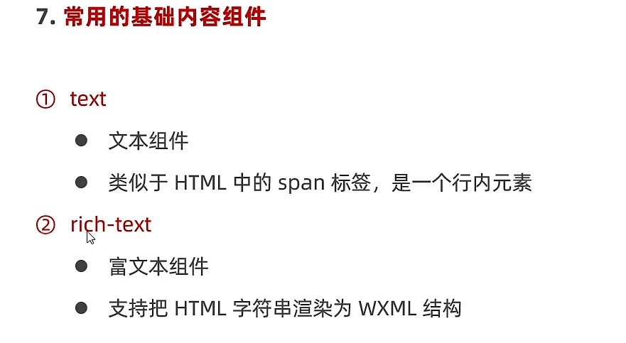

Selectable 属性加上后就可以长按复制，只能通过真机来进行预览，在编译器类是复发实现长按复制的效果

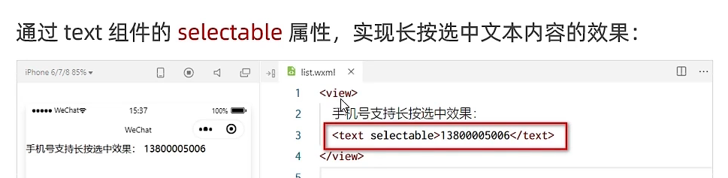

Rich-text 可以把html渲染为wxml的接口 nodes = 最外面的为双引号 里面就只能为单引号了

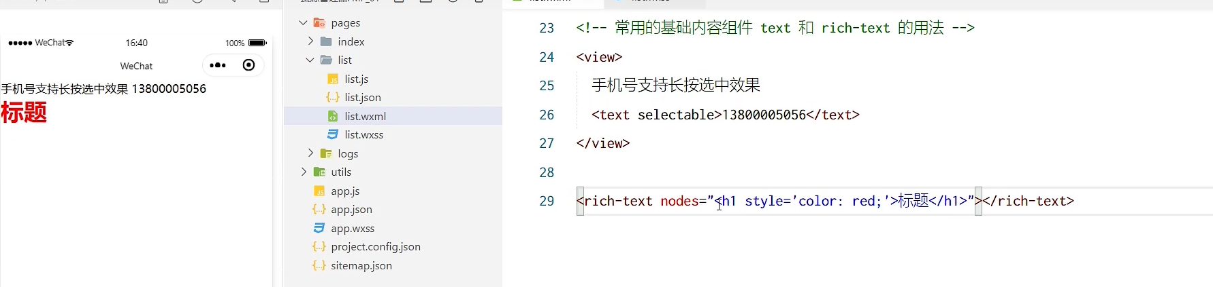

## Button imaga navigator

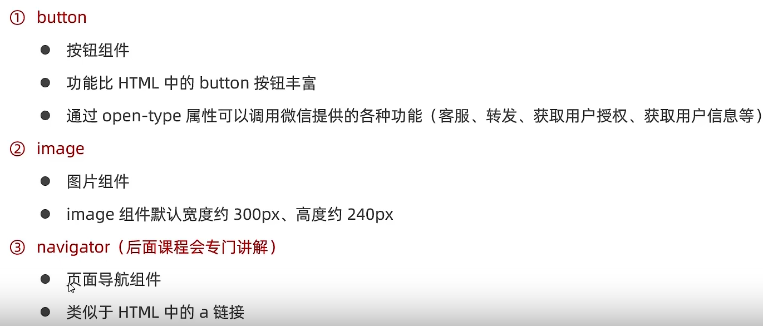

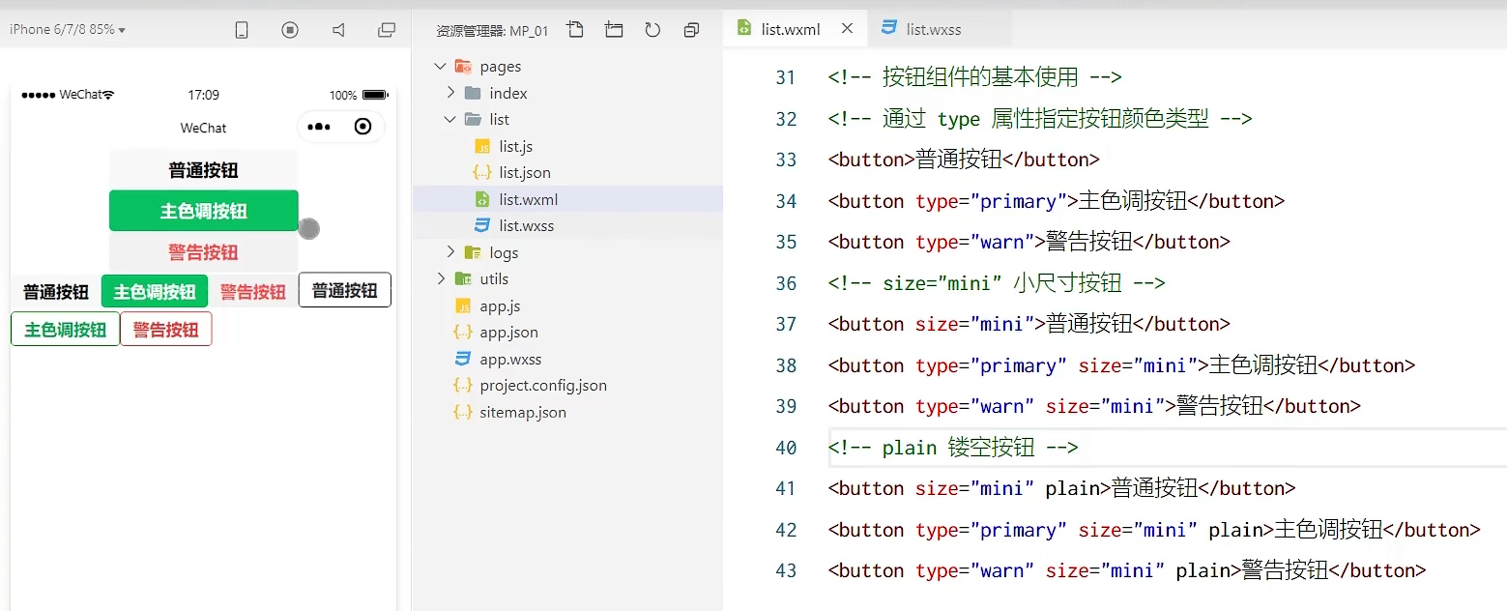

一般来说v2就是新版的样式，去掉就是默认的老样式

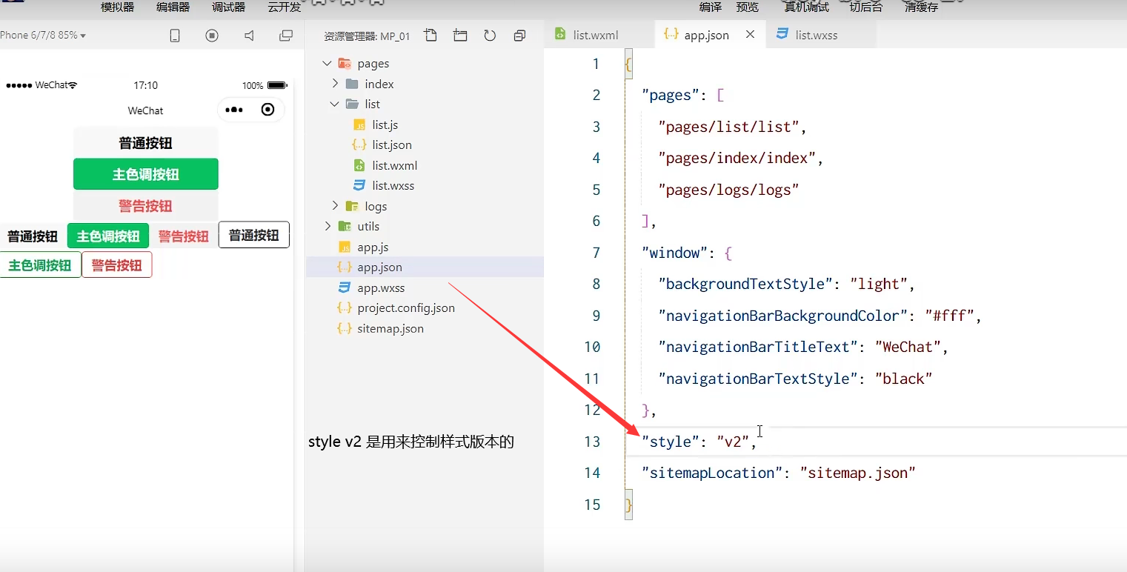

### Imaga标签

对应的wxss 写的标签选择器 没有.

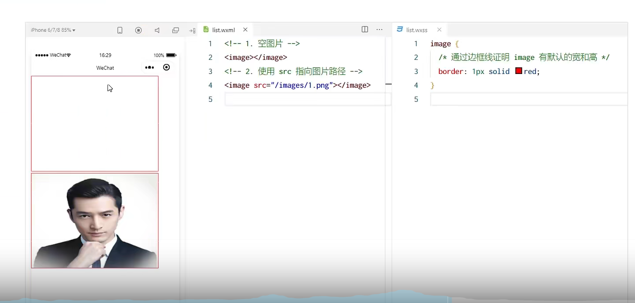

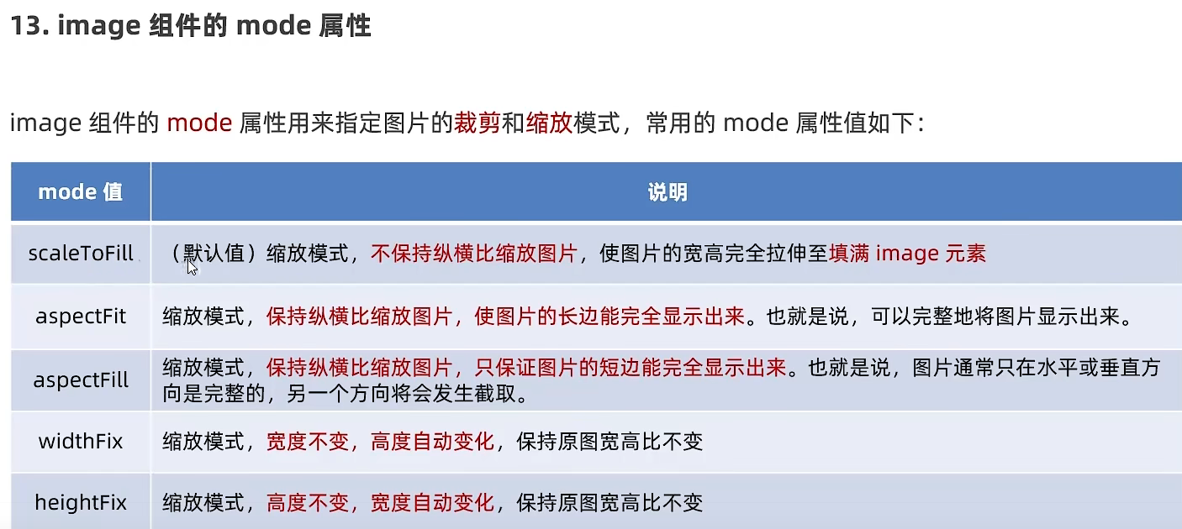

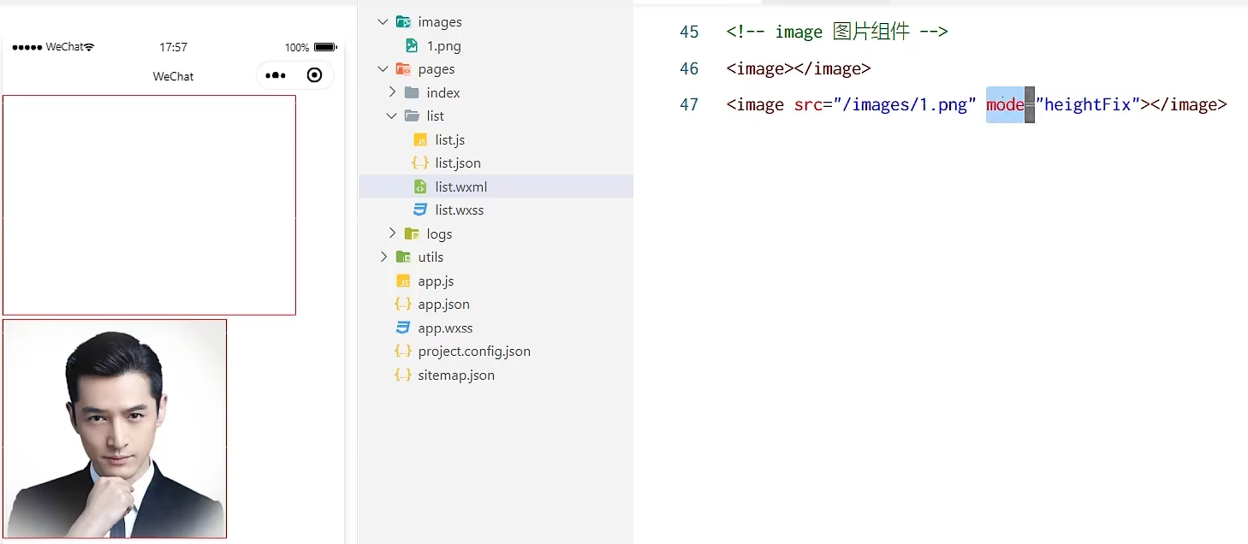

# 基础知识

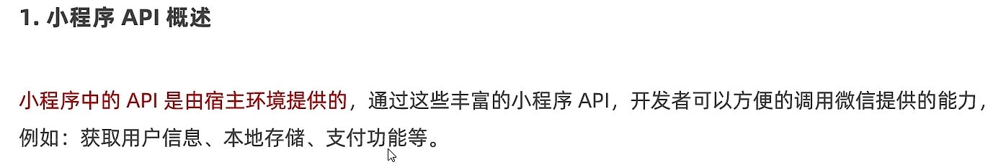

## 小程序的api

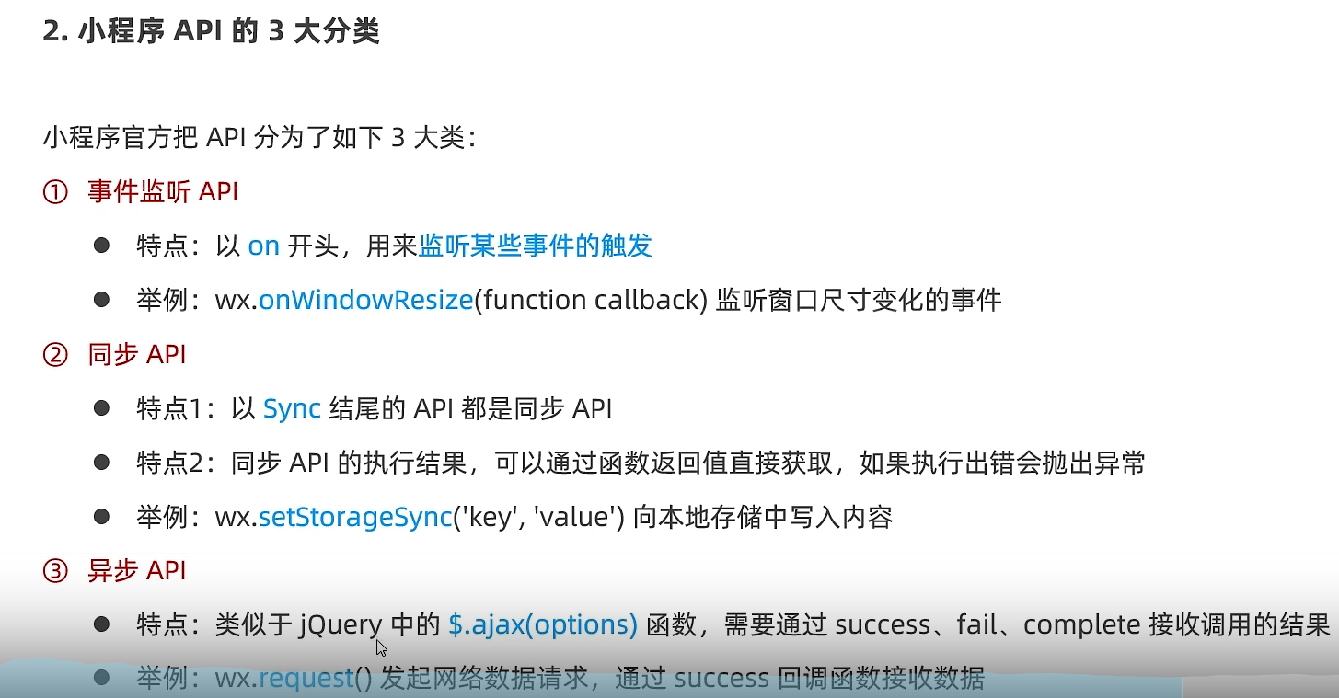

## 协同工作杂记

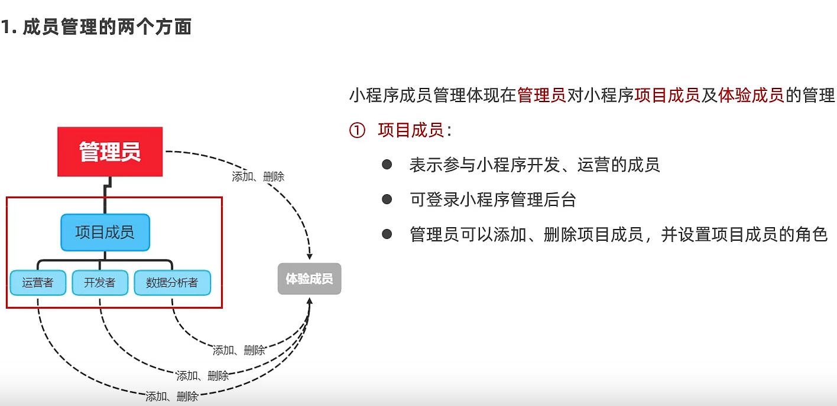

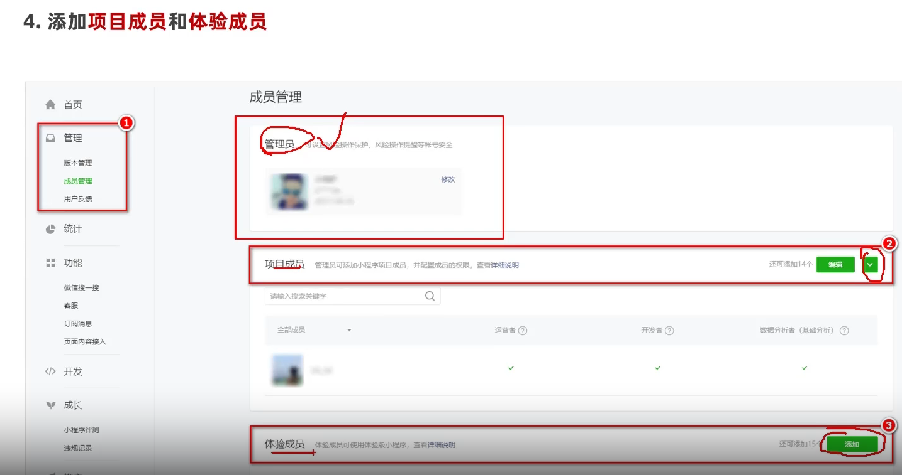

## 小程序发布上线流程



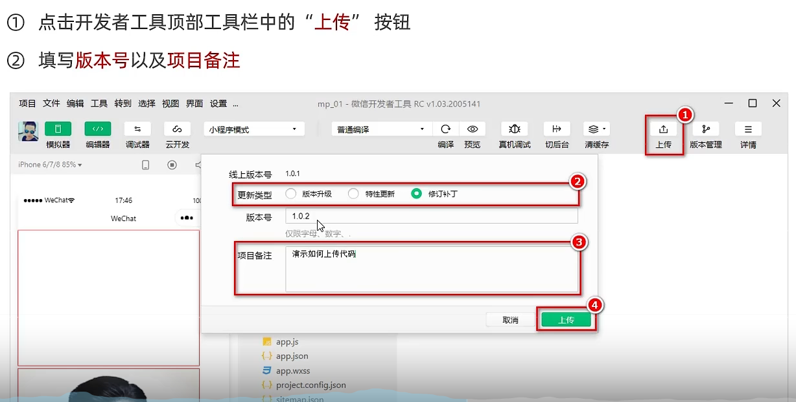

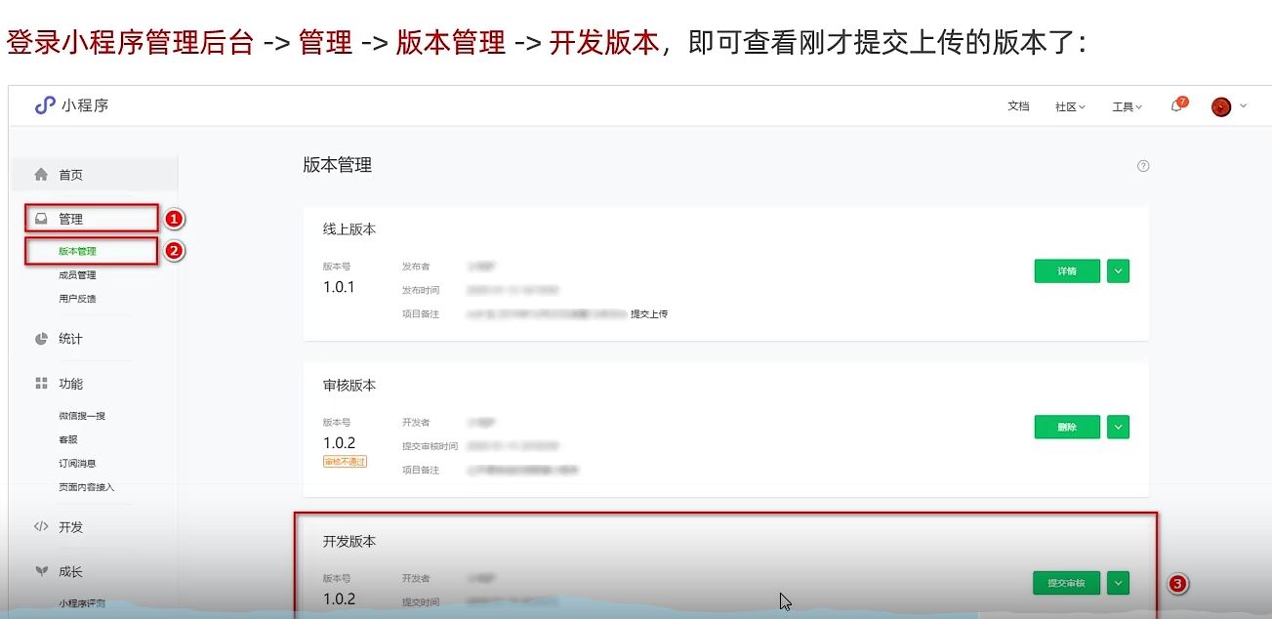

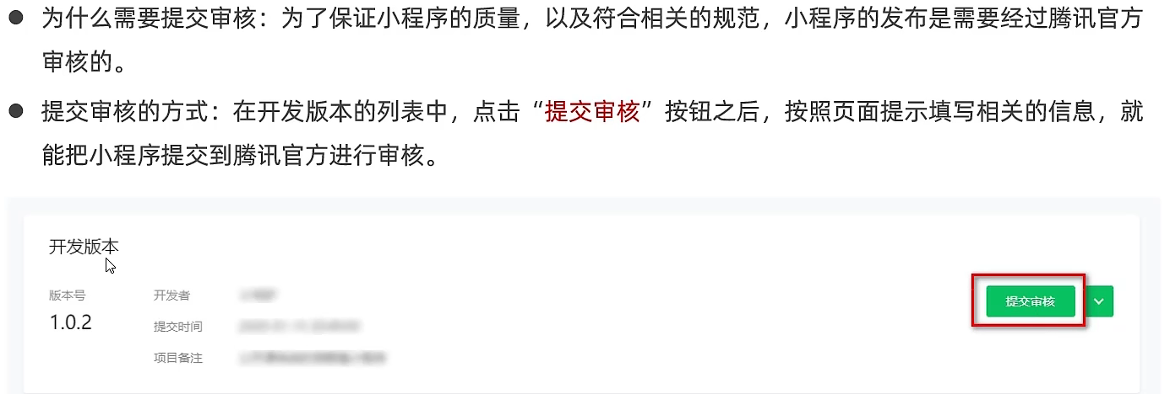

## 小程序推广

